Изменение структуры сталей газопроводов после длительной эксплуатации

Макаров Н.К., Аргунова А.А, Голиков Н.И.
Учреждение российской академии наук Институт физико-технических проблем Севера им. В.П. Ларионова Сибирское отделение РАН
г.Якутск, Россия

В Республике Саха (Якутия) эксплуатируются магистральные трубопроводы, работающие в условиях резко-континентального климата, где диапазон изменения температуры достигает порядка 100⁰С. В процессе длительной эксплуатации в металле возникают структурные изменения, и как следствие, уменьшение пластичности и изменение соответствующих характеристик.
В данной работе рассмотрено сравнение структур сварных соединений и основного металла образцов из новой трубы и образцов из магистрального газопровода после эксплуатации в течении 40 лет. Для исследования взяты две катушки труб диаметрами 529 мм, с толщинами стенки по 7 мм, изготовленных из стали марки 09Г2С.
Из сварной катушки новой трубы изготовлены образцы со сварным швом сваренным ручной дуговой сваркой обр.№3 и образец основного металла трубы обр.№5. Сварка секций труб в полевых условиях производилась двумя сварщиками обратноступенчатым методом с перекрытием начала и конца сварки на 10—20 мм электродами УОНИ 13/55 по режиму: а) корневой слой - J= 130—140 А, U = 26—28 В, V_{cв} == б м/ч; уровень погонной энергии 1700-1800 кДж/м обеспечивает хладостойкость соединения; б) заполняющий и облицовочный слой – J =190—200 А, U= 26—28 В, V_{св} = 5 м/ч; уровень погонной энергии 2950- 3050 кДж/м также соответствует пределам оптимального тепловложения [1].
Вторая партия образцов изготовлены из сварной катушки после длительной эксплуатации со сварным швом в выполнении автоматической сваркой обр.№1 и основного металла трубы обр.№4. Сварка выполнялась в 3 слоя с применением сварочной проволоки Св-10Г2 диаметром 2 мм под флюсом АН-348А, который использовался после прокалки при температуре 250—300°С в течение 1.5ч, при следующих режимах: J — 440— 500 А, U = 38—42 В, V_{св} = 32—35 м/ч, что обеспечивало уровень погонной энергии в пределах 4600—1900 кДж/м, который являлся оптимальным с позиций получения сварного соединения с требуемой хладостойкостью [1]. Усиление шва составляет 2—3 мм с плавным переходом к основному металлу, ширина шва — 18—20 мм. Катушка вырезана из магистрального газопровода по причине образования в ней гофра в процессе эксплуатации.
Исследование микроструктуры стали, выполнены с помощью оптического микроскопа «МЕТАМ РВ»-21 Составляющие структуры выявляли травлением образцов (темплетов) в 4 % спиртовом растворе азотной кислоты после шлифования на наждачной бумаге в порядке убывания зернистости и полирования алмазной пастой.
Основной металл обоих трубопроводов имеет мелкозернистую ферритно–перлитную структуру, перлит пластинчатый. Балл зерна шлифов сварной катушки трубы не эксплуатировавшейся составляет 9-10, эксплуатировавшейся балл зерна равен 8. При исследовании шлифов катушки после эксплуатации были обнаружены дефекты так называемые “каверны” с четко выраженными границами в основном на сварном шве и на основном металле. На снимках они видны в виде черных точек (рис. 1,2,3,4,5,6). Выпадение зерен “каверны” в сварном шве и в основном металле происходит по границам феррито-перлитовых образований, в основном в перлитовой структуре. На катушке же не эксплуатировавшейся таких изменений в структуре не обнаружены (рис.7,8).
Таким образом полученные результаты показали что в шлифах после эксплуатации происходит выпадение сульфидов, насыщенных составляющих которые приводят к ухудшению механических свойств материала и старению металла. Такие же результаты подтверждаются более ранними исследованиями.

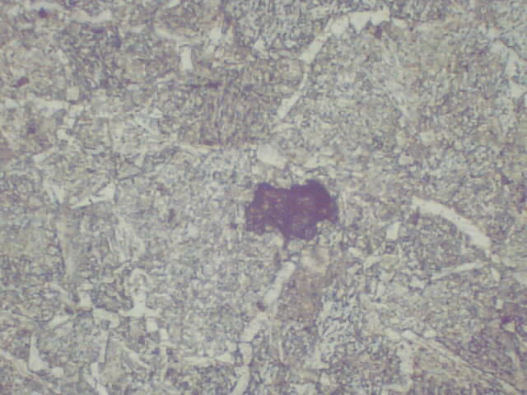
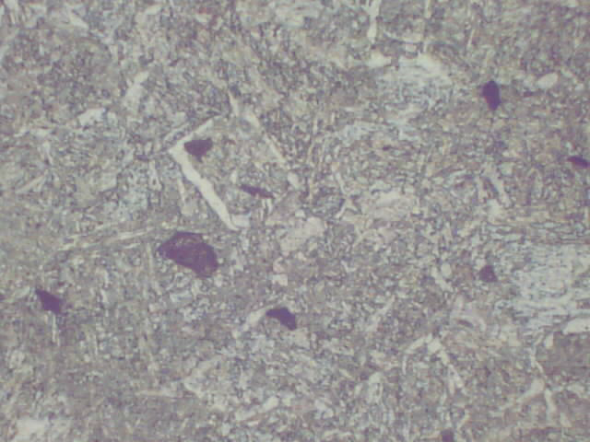
Рис 1. Сварной шов обр.№1 Рис 2. Сварной шов обр.№1
увеличение х 500 увеличение х 500

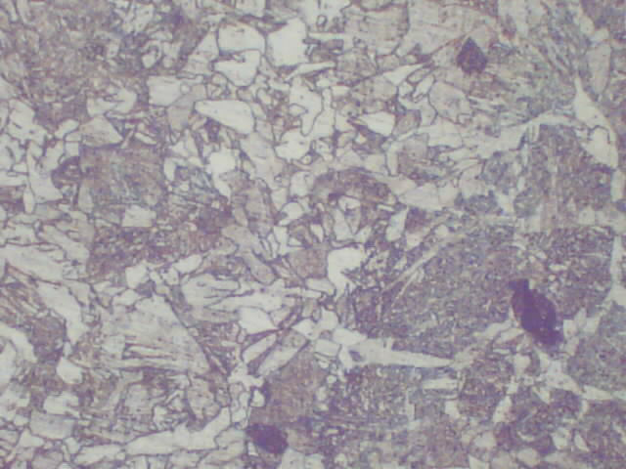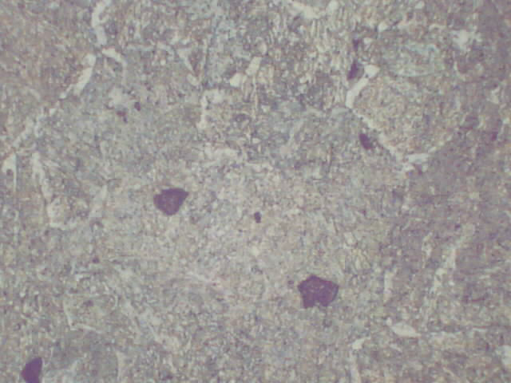
Рис 3. Сварной шов обр.№.1 Рис 4. Сварной шов и околошовная
увеличение х 500 зона обр.№1 увеличение х 500

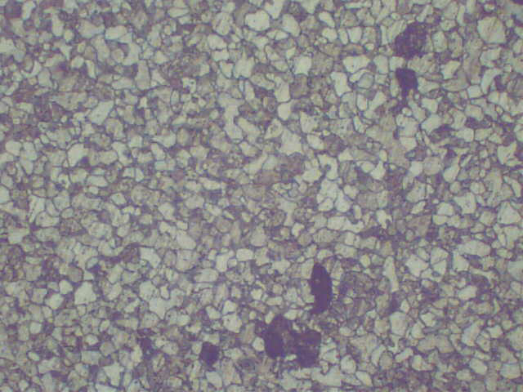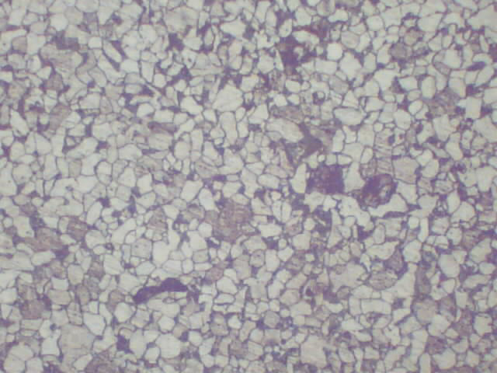
Рис 5. Основной металл обр.№4 Рис 6. Основной металл обр.№1
увеличение х 800 увеличение х 500
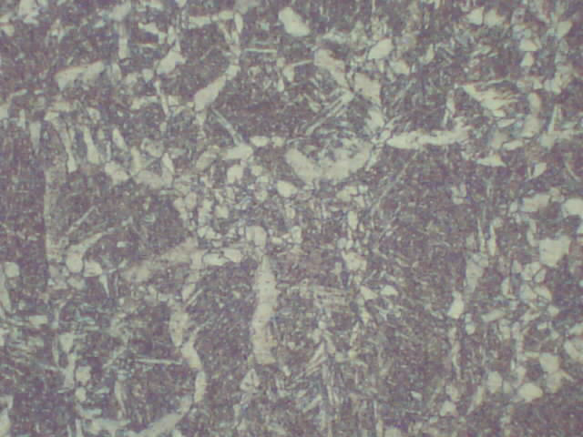
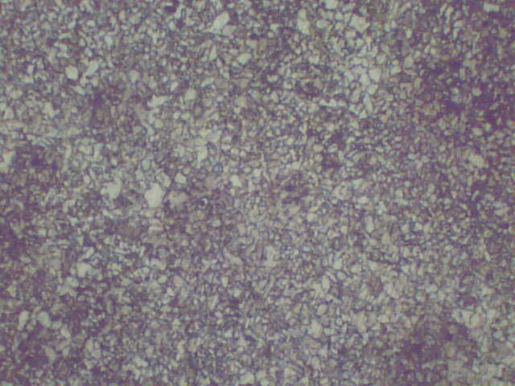
Рис 7. Основной металл обр.№5 Рис 8. Сварной шов обр.№3
увеличение х 500 увеличение х 500

Литература

1. В.П. Ларионов, «Электродуговая сварка конструкций в северном исполнении».- Новосибирск: Наука 1986 г, 256 стр;

